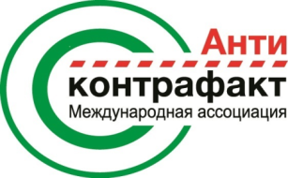 |  |  | 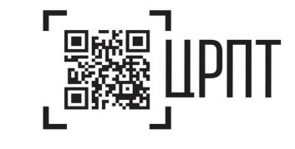
при поддержке: |  | 

Уважаемые коллеги!

Международная ассоциация «Антиконтрафакт» и Оператор национальной системы маркировки и прослеживаемости товаров ООО «Центр развития перспективных технологий», при поддержке Министерства промышленности и торговли Российской Федерации, приглашают Вас на видеоконференцию Zoom: «Цифровая маркировка и система прослеживаемости продукции. Результаты. Тенденции. Перспективы».

Начало конференции: 10 июня 2021 года в 12:00 (МСК)

Вход на площадку ZOOM: 10 июня 2021 года с 11:00 (МСК)

Подключиться к конференции ZOOM:
https://anti-counterfeiting-ru.zoom.us/j/84521281044?pwd=NEZ0M2RmK1QwMHlReXVJTXo4ZWpHdz09

Идентификатор конференции: 845 2128 1044
Код доступа: 783137

Вопросы, на которые участники хотят получить ответ в рамках семинара, просьба отправить на почту info-seminars@mail.ru

Списки участников просим направить на эл. почту info-seminars@mail.ru

Внимание! Данная ссылка не подлежит публикации на открытых интернет-ресурсах.

